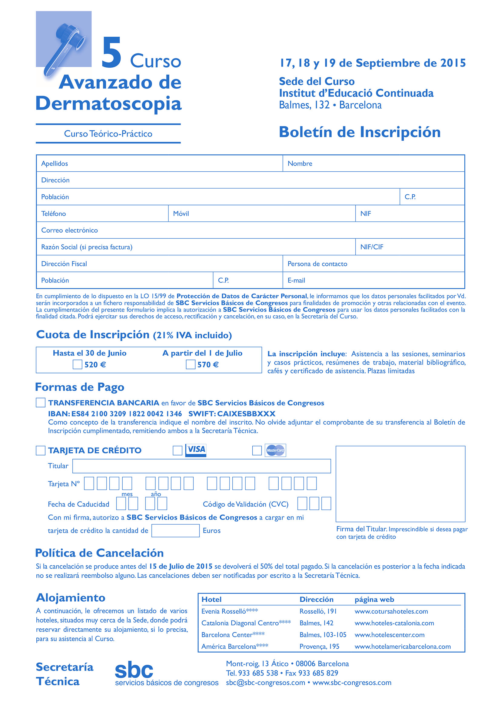

(…)

(…)

Escribir aquí

**xxxx-xxxx-xxxx-xxxx**

**xx**

**xx**

**xxx**

**000**

(…)

(…)

(…)

(…)

Señalar con una ( X )

Escribir aquí

Escribir aquí

Escribir aquí

Escribir aquí

Escribir aquí

Escribir aquí

Escribir aquí

Escribir aquí

Escribir aquí

Escribir aquí

Escribir aquí

Escribir aquí

Escribir aquí

Escribir …

Escribir aquí

Escribir aquí